

PROIECT **“CEAS CU RADIO, PROGRAMABIL”**

PENTRU: **PROIECTAREA SISTEMELOR NUMERICE**

STUDENT: **PĂCURAR CRISTIAN**

PROFESOR: **DIANA POP**

**CUPRINS**

# SPECIFICAŢIE

# DIAGRAMA FLOW CHART

# SCHEMA BLOCK

# SCHEMA LOGICA COMPLETA

# PROIECTARE

# COMPONENTELE UTILIZATE

# SPECIFICAŢIILE NOTAŢIILOR

# SIMULAREA

# INSTRUCTŢIUNI DE UTILIZARE ŞI FOLOSIRE

# JUSTIFICAREA SOLUŢIEI ALESE ŞI POSIBILITĂŢI DE DEZVOLTARE ULTERIOARĂ

**SPECIFICAŢIE**

**Ceas cu radio, programabil**

Cerinta proiectului este urmatoarea:

Sa se proiecteze un automat pentru un ceas cu radio, programabil. Ceasul poate fi resetat, fixat la o ora dorita, pornit, oprit. Ceasul poate fi programat sa porneasca si sa opreasca o sonerie sau sa porneasca si sa opreasca radioul. Proiectul va fi realizat de 1 student.

**DIAGRAMA FLOW CHART**

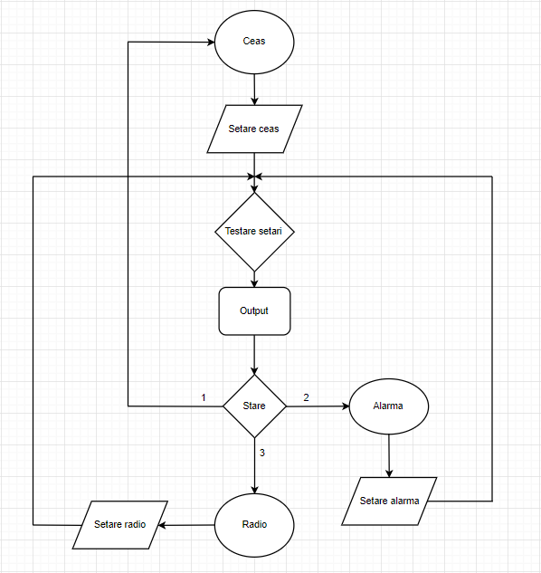

**SCHEMA BLOCK**

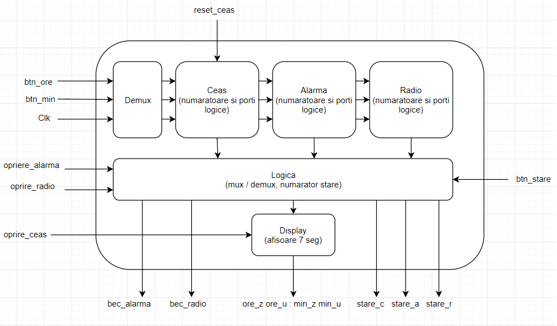

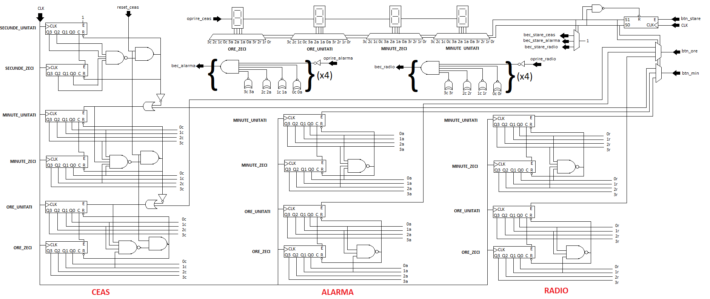

**Schema completă a proiectului:**

**PROIECTAREA SI UTILIZAREA AUTOMATULUI**

Proiectul simuleaza un ceas cu radio, programabil compact care poate executa urmatoarele comenzi: se poate seta la o anumita ora prin apasarea butoanelor BTN_ORE sau BTN_MIN. El se poate reseta prin apasarea butonului RESET_CEAS. Ceasul are o alarma (sonerie) si un radio. In fiecare stare exista cate un led care ne indica in ce stare ne aflam: functionare normala (ceas), setare alarma sau setare radio. Pentru schimbarea modului de functionare (a starii) se apasa pe butonul BTN_STARE iar prin aceasta comanda butoanele BTN_ORE si BTN_MIN (care erau folosite inainte pentru setarea orei) pot seta alarma sau radioul in functie de starea aleasa. Daca ora ceasului este aceeasi cu ora setata a alarmei sau a radioului atunci se va aprinde un led pentru fiecare indicand pornirea alarmei/radioului. Alarma si radioul se pot opri manual cu butoanele BTN_OPRIRE_ALARMA si BTN_OPRIRE_RADIO. De asemenea ceasul mai poate fi oprit prin butonul BTN_OPRIRE_CEAS.

* **Descrierea ceasului (functionarii normale):**

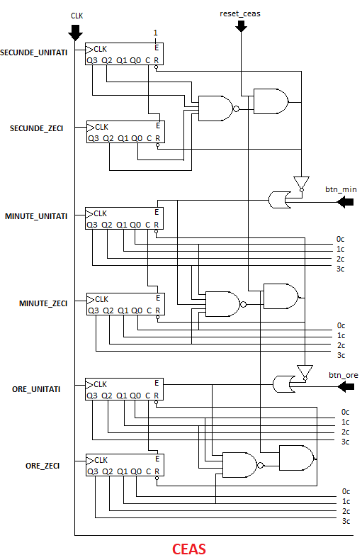

Minutele si orele se incrementeaza intuitiv (1 min = 59s; 1hr = 59min) ceasul resetandu-se la trecerea din 23:59 in 00:00. Pentru ca ceasul sa se incrementeze singur, butonul de RESET_CEAS trebuie sa aiba valoarea 1, deoarece resetarea ceasului este activa pe 0. Exista 3 module de numaratoare (fiecare continand doua numaratoare pentru zeci si unitati: modulo 10, modulo 6 si modulo 3) care incrementeaza secundele, minutele si orele. Secundele nu sunt afisate in automatul final, ele fiind folosite doar pentru incrementarea automata a minutelor. Portile SI-NU, respectiv poartile SI realizeaza logica de resetare in functionare noramala (secundele si minutele la 59 iar orele la 23), luand in considerare si butonul de RESET_CEAS anterior. Numaratoarele sunt toate sincrone, ele primind ori enable de la carry-ul numaratorului anterior, ori de la logica de resetare a unui modul de numaratoare.

Modul de setare a orei este realizat cu un INVERTOR si o poarta SAU legate cu semnalul de reset si butonul BTN_MIN sau BTN_ORE. Atunci cand unul din aceste butoane este apasat, se incrementeaz minutele sau orele cu o unitate pe secunda, deoarece clock-ul este acelasi pentru toate numaratoarele, butoanele dand doar enable pentru incrementare. In cazul in care unul dintre butoanele BTN_MIN sau BTN_ORE este apasat, dar butonul RESET_CEAS este pe 0, nu se va face incrementarea, iar ceasul se va reseta ramand la 00:00.

Fiecare iesire de la modulul de numaratoare de la minute si ore este transmisa mai departe catre 4 afisoarele 7 segmente.

* **Descrierea alarmei (soneria):**

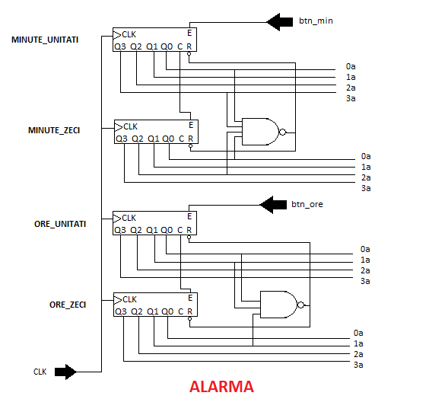

Alarma este similara cu ceasul si este identica cu radioul. De data aceasta exista doar doua module de numaratoare care numara minutele si orele. Nu mai este nevoie de numaratoare pentru secunde deoarece incrementarea se face manual prin butoanele BTN_MIN si BTN_ORE. Numaratoarele folosite in acest caz joaca rolul de “memorie”, fiecare retinand unitatile si zecile minutelor si orelor, neschimbadu-se singure in timp, ci doar la semnalul utilizatorului, cand doreste sa seteze alarma. Clock-ul folosit este acelasi ca si cel de la ceas, toate numaratoarele din schema finala fiind conectate la acelasi clock.

Logica de resetare functioneaza de data aceasta doar cu o poarta SI-NU deoarece nu mai exista butonul de reset. Prin urmare alarma poate fi resetata doar ducand-o in starea 23:59 si activand butoanele pentru minute si ore, trecand in starea 00:00.

La fel ca si inainte iesirile numaratoarelor sunt duse printr-o logica ulterioara la 4 afisoare 7 segmente.

* **Descrierea radioului:**

Dupa cum se poate observa din schema completa a proiectului, radioul este identic ca design si arhitectura cu alarma, avand aceleasi functionalitati si comportandu-se in acelasi mod. Iesirile sunt preluate si de data aceasta, utilizandu-se pentru afisare.

* **Descrierea automatului si logica acestuia:**

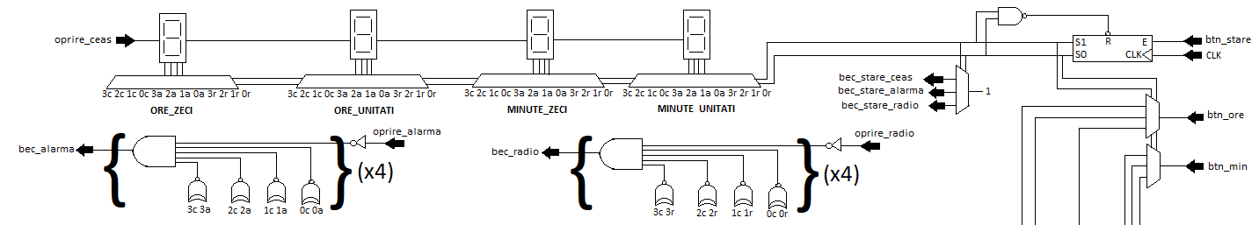

Automatul final contine toate aceste 3 elemente incorporate in el (ceas, alarma, radio). Dupa cum s-a explicat mai sus, acest automat poate oscila intre aceste 3 stari (elemente) prin butonul BTN_STARE. Acest buton da enable la un numarator modulo 3 din care ies selectiile care vor fi folosite ulterior. Aceste selectii cu codificarile lor, stabilesc starea si comenzile care sunt active pentru fiecare componenta utilizata.

Selectiile sunt transmise la urmatoarele componente:

1. La doua demultiplexoare 1:3 care au ca intrari BTN_MIN si BTN_ORE. Selectiile aleg una dintre iesirile demultiplexoarelor pentru a trimite semnalele butoanelor spre cele 3 mari componente ale automatului: ceas, alarma si radio. Aceasta logica reduce numarul de intrari, cele doua butoane putand fi folosite la mai multe setari.
2. La un demultiplexor 1:3 care determina care dintre ledurile de stare este aprins pentru a ne putea da seama mai usor in ce stare actuala ne aflam, fara sa exista confuzii. La intrare este o valoare de 1 constanta, fiind transmisa la leduri, in functie de selectii.
3. La 4 multiplexoare 12:4, care in functie de starea in care ne aflam duc mai departe spre afisoare 4 iesiri: ori ale ceasului, ori ale alarmei, ori ale radioului. Cele 12 intrari alea fiecarui multiplexor sunt codificate cu un nume si o eticheta generala pentru a fi mai usor de folosit (vezi schema completa). Asadar toate iesirile numaratoarelor anterioare sunt luate in considerare, insa doar unele dintre ele sunt afisate mai departe in functie de stare actuala.

Fiecare iesire a ceasului este comparata printr-o poarta NXOR cu fiecare iesire a alarmei si a radioului. Asadar daca in urma comparatiei toate portile de la alarma/radio returneaza valoarea 1, iar butoanele OPRIRE_ALARMA sau OPRIRE_RADIO sunt pe 0, cu ajutorul unei porti SI cu 16 (4x4) intrari, un led se poate aprinde ori pentru alarma ori pentru radio, semnificand ca acestea au pornit la ora fixata. Daca OPRIRE_ALARMA sau OPRIRE_RADIO sunt pe 1 atunci in functie de alegerea facuta alarma sau radioul se vor opri imediat. In caz contrar alarma se va opri singura dupa un minut, deoarece ora fixata nu mai corespunde cu ora actuala a ceasului, iar radioul va continua sa functioneze pana e oprit manual.

**De ce am facut aceasta alegere? (Vezi (*) de la ultima pagina)**

Automatul mai are 4 afisoare 7 segmente (precizate si mai sus) care primesc 4 intrari fiecare. Aceste 4 intrari sunt codificate pentru afisarea lor pe display-uri. Aceste afisoare mai au un enable care este legat de butonul OPRIRE_CEAS. Daca valoarea butonului este pe 0 atunci afisorul afiseaza normal in functie de starea in care se afla automatul. In caz contrar afisoarele nu afiseaza nimic, automatul fiind considerat “oprit”.

**COMPONENTELE UTILZATE**

Am folosit următoarele componente:

* Numărător pe 4 biţi (modulo 10, 6, 3)
* Poarta NU
* Poarta SI Combinatii intre poarta NU si celelalte porti
* Poarta SAU
* Poarta XOR
* Demultiplexor 1:3
* Multiplexor 12:4
* Afisor 7 segmente

**SEMNIFICAŢIILE NOTAŢIILOR**

CLK = Clock-ul de pe placa (in cazul nostru 1 sec)

BTN_ORE = Incrementeaza orele

BTN_MIN = Incrementeaza minutele

OPRIRE_ALARMA = Opreste alarma

OPRIRE_RADIO = Opreste radioul

OPRIRE_CEAS = Opreste afisoarele (“opreste” ceasul)

BTN_STARE = Trecere la starea urmatoare a automatului

RESET_CEAS = Reseteaza ceasul

BEC_ALARMA = Arata daca alarma e pornita sau nu

BEC_RADIO = Arata daca radioul e pornit sau nu

BEC_STARE_CEAS = Arata daca ne aflam in “starea cesului”

BEC_STARE_ALARMA= Arata daca ne aflam in “starea alarmei”

BEC_STARE_RADIO = Arata daca ne aflam in “starea radioului”

ORE_Z = Zecile orelor

ORE_U = Unitatile orelor

MIN_Z = Zecile minutelor

MIN_U = Unitatile minutelor

E = Enable

R = Reset

Q3, Q2, Q1, Q0 = Iesiri numaratoare

3c, 2c, 1c, 0c = Iesiri numaratoare ceas

3a, 2a, 1a, 0a = Iesiri numaratoare alarma

3r, 2r, 1r, 0r = Iesiri numaratoare radio

**SIMULAREA**

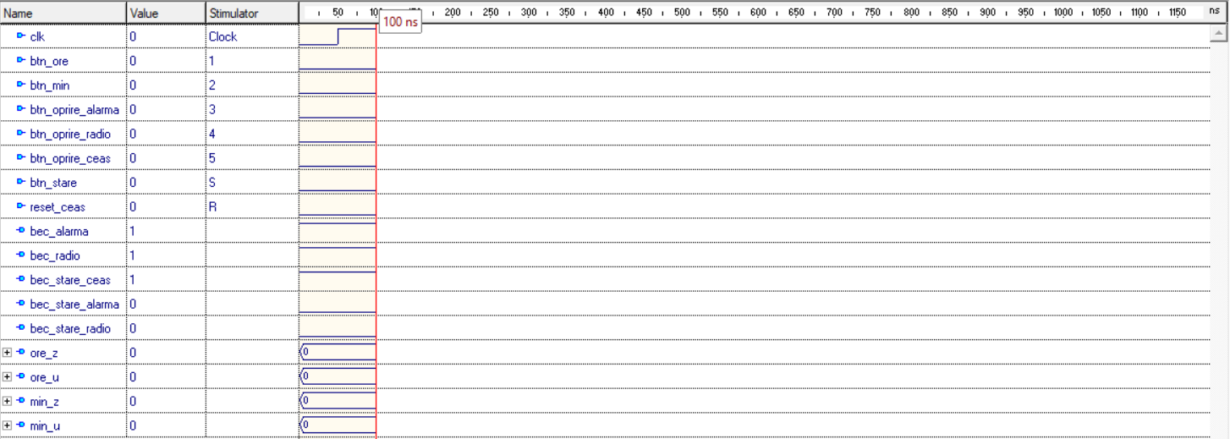

Simularea incepe in 00:00, cu resetul pe 0, ledurile de la alrme sunt aprinse datorita faptului ca tot automatul este “resetat”. Pentru a incepe modul de numarare al minutelor si orelor, este necesar ca RESET_CEAS sa fie pe 1. In aceasta simulare s-a luat ca echivalent al unei secunde un tact de 100 ns. Asadar daca punem resetul pe 1, si astepatm 6000 ns, unitatile minutelor ar trebui sa se incrementeze cu 1:

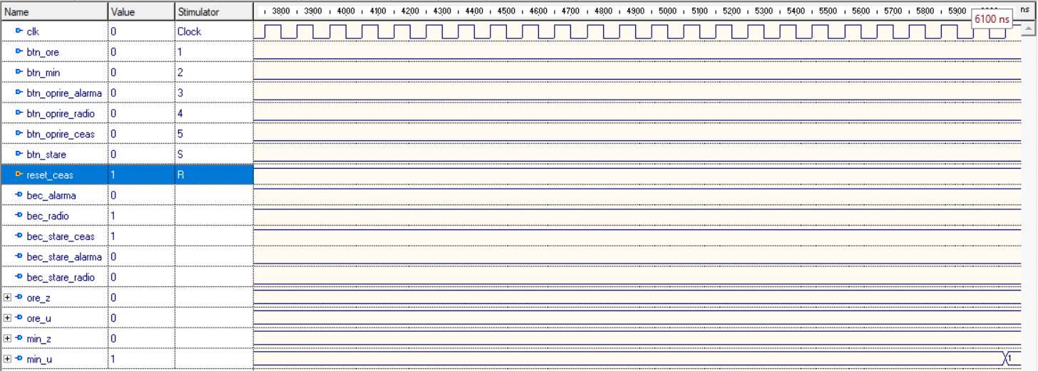

Dupa 8639900 ns de la stare initiala (23:59:59), ceasul ajunge la 23:59:58 (in cazul nostru):

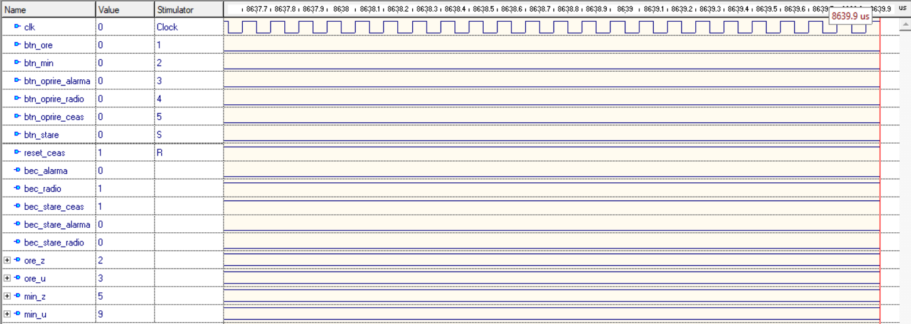

Dupa inca 1 sec (daca se incepe direct cu R = 1) sau 2 sec (200 ns) in cazul simularii noastre, ceasul se va reset si va ajunge la 00:00. Un “feature” al acestui ceas este faptul ca atunci cand se realizeaza aceasta tranzitie, timp de o jumtate de secunda, ceasul va afisa 24:00, si doar apoi va afisa 00:00. L-am numit “feature” si nu “bug” deoarece 24:00 este egal cu 00:00, iar acea stare de 24 nu va putea fi niciodata mentinuta mai mult de 0.5 sec, ceasul corectandu-se singur in 00:00:

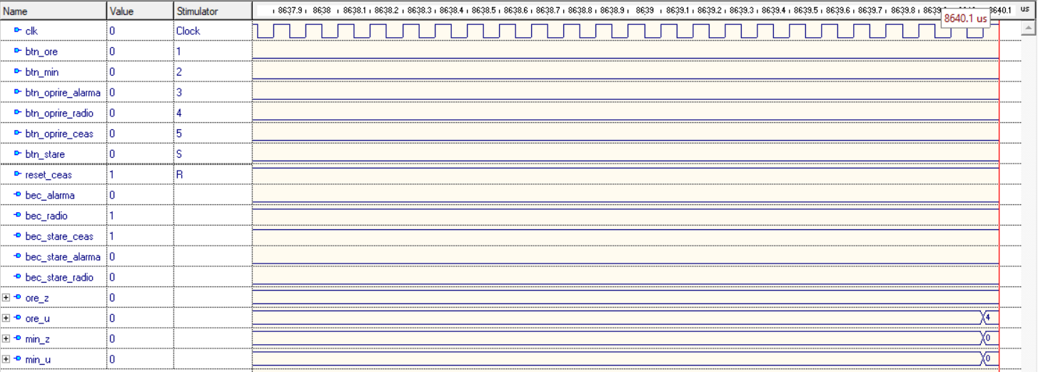

Dupa cum se vede becul de la radio a ramas aprins de la inceputul simularii, deoarece este programat sa se opreasca doar la comanda utilizatorului, pe cand alarma s-a stins odata ce ora de la ceas nu mai corespundea. Daca mai asteptam inca o secunda o sa observam ca se porneste din nou alarma deoarece e fixata de la inceput pe 00:00.

Apasand butonul S schimbam stare automatului si trecem la starea in care putem fixa alarma. Odata cu trecerea in aceasta stare, ledul de BEC_STARE_ALARMA se va aprinde iar BEC_STARE_ RADIO se va stinge, indicandu-ne starea curenta:

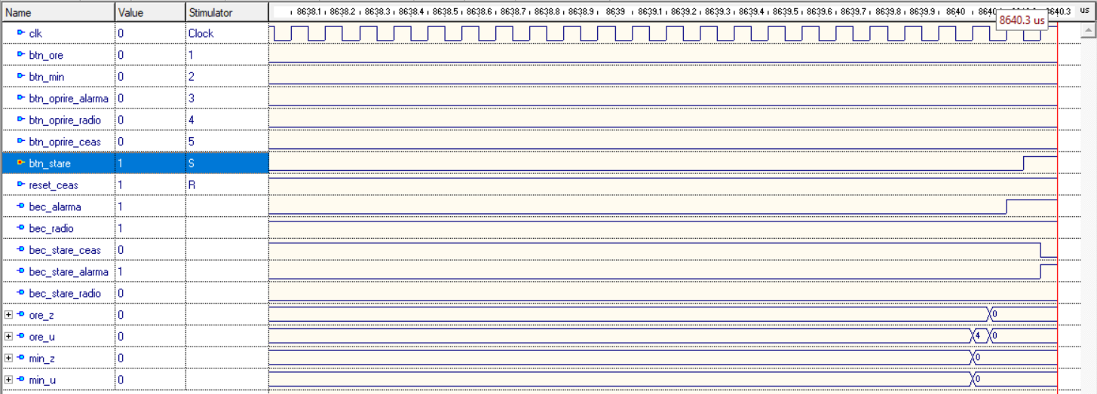

Daca apasam pe butonul BTN_OPRIRE_ALARMA, becul de la alarma se va stinge imediat si nu va mai porni pana nu este pus inapoi pe 0:

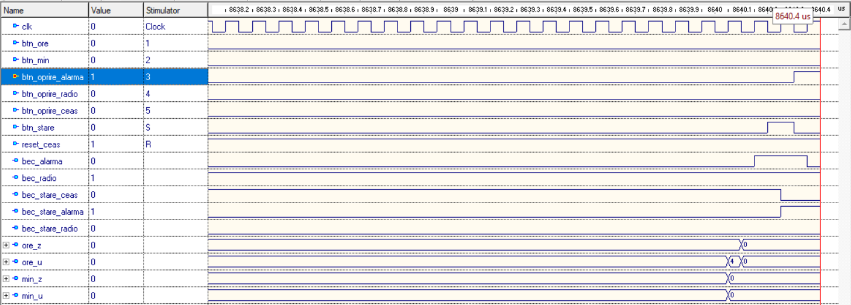

Tot in aceasta stare se poate seta alarma cu ajutorul butoanelor BTN_ORE si BTN_MIN. Acestea incremneteaza orele si minutele la un interval de 1 secunda. De exemplu dupa 3 secunde, alarma va ajunge in 03:03:

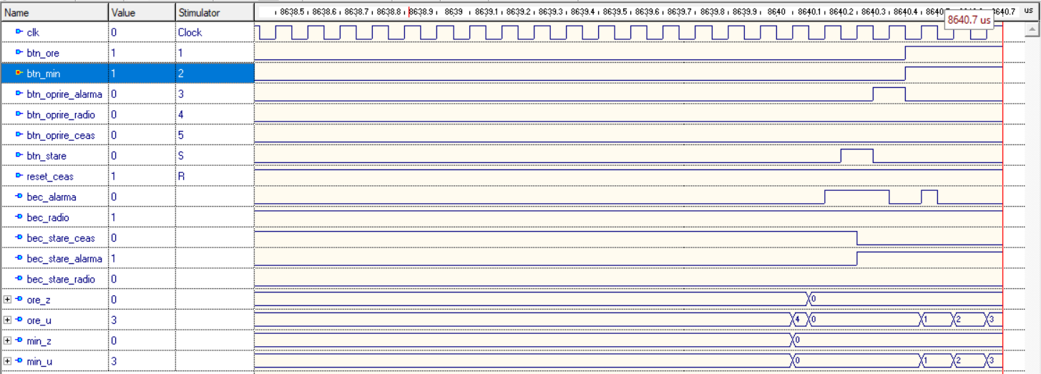

Apasand din nou butonul BTN_STARE, putem trece la starea in care setam radioul. Aceleasi comenzi sunt utilizate ca si la alarma, doar ca pentru oprirea radioului se foloseste BTN_OPRIRE_RADIO, iar BEC_STARE_RADIO se aprinde:

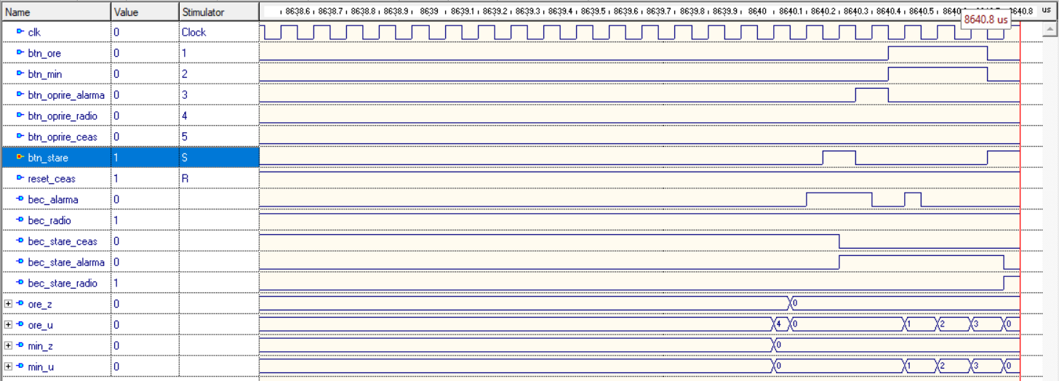

Pentru revenirea la afisarea orei curente, se apasa din nou pe BTN_STARE. In tot acest timp cat am facut setarile la alarma si radio, secunde au continuat sa treaca in starea initiala, asadar cand reveinm la afisare orei curente, nu exista nicio pierdere de timp.

**INSTRUCTŢIUNI DE UTILIZARE ŞI FOLOSIRE**

Ceasul poate fi folosit in orice incapere in care este necesara notiunea trecerii timpului deoarece ceasul este compact, comenzile si setarile efectuate sunt de baza si foarte intuitive, iar afisajul orei este exact. Alarma si radioul se pot seta cu usurinta, facand posibila pornirea si oprirea acestora fara probleme. Celelalte setari necesare pentru trecerea dintr-o stare in alta au fost explicate mai sus, la fel si comenzile specificie fiecareia.

**JUSTIFICAREA SOLUŢIEI ALESE ŞI POSIBILITĂŢI DE DEZVOLTARE ULTERIOARĂ**

Am ales această metoda deoarece am considerat-o cea mai uşoara, atât de proiectat, cât şi de înţeles. Proiectul se poate uşor explica oricărui utilizator, fie că e el specialist sau nu. Ceasul a fost realizat în aşa manieră încât toate comenzile să fie cât se poate de clare, iar simularea să fie uşor de urmărit.

Butoanele de setare a orei incrementeaza la un interval de 1 secunda, imbunatatind acuritatea procesului de setare, ocolind astfel depasirea orei dorite si reluarea procesului de la zero. Totodata ledurile starilor curente ajuta la o mai buna orientare a utilizatorului.

**(*)** Odata pornita alarma, nu are rost ca ea sa sune mai mult de un minut, deoarece daca intr-un minut nu e oprita de catre utilizator, inseamna ca utilizatorul nu este langa ceas si prin urmare va suna degeaba, iar daca s-ar extinde timpul de activare al alarmei, nu ar mai avea din start sens conceptul de setare al alarmei la o anumita ora. Iar in ceea ce priveste radioul, el nu ar avea sens sa se opreasca doar dupa un minut, ci doar la comanda utilizatorului, cand nu mai doreste sa il asculte.

Ceasul s-ar putea imbunatatii prin marirea vitezei de setare a butoanelor, prin legarea lor la un clock mai rapid. Afisarea secundelor, care se pot lua direct de la numaratoarele din starea functionarii normale a ceasului. Adaugarea butonului de reset pentru alarma si radio, acest lucru fiind usor de implementat, dat fiind faptul ca circuitele sunt asemanatoare cu ceasul original.